**Materialen lijst:**

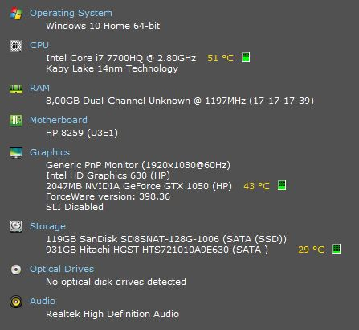

Visual studio.

Word.

Excel.